УВАЖАЕМЫЕ РОДИТЕЛИ MINIBOSSов!
Поздравляем Вас с новым учебным годом в MINIBOSS! Он будет ярким и полезным!
Обращаем ваше внимание на календарный план MINIBOSS учебного года 2017-18.
I СЕМЕСТР:
ТИМБИЛДИНГ: 23 сентября 2017 с 11.00, парк Шевченко.
БИЗНЕС-ТУР MINIBOSS «АВСТРИЯ+ГЕРМАНИЯ+ЧЕХИЯ»: 22-28.10.2017
НОВОГОДНЯЯ ВЕЧЕРИНКА MINIBOSS: 23 декабря.
II СЕМЕСТР:
БИЗНЕС-ФЕСТ: 10-14 января
Приглашаются и дети, и родители! Участие в совместных обучающих модулях и КРЕАТИВНЫХ БОЯХ! Уникальный шанс побыть вместе семьей и в дружной кампании! Для родителей по вечерам приятные чаепития.
НАЧАЛО ЗАНЯТИЙ В БИЗНЕС-ШКОЛАХ - 13 января (1й день после каникул).
Уроки + ПРАЗДНОВАНИЕ СТАРОГО НОВОГО ГОДА. MINIBOSS ГОРОСКОП.
ФОРУМ СТАРТАПОВ: 3 марта 2018 (конкурс идей проектов).
МАСТЕР-КЛАССЫ (по отдельному расписанию): весь 2й семестр.
НАЦИОНАЛЬНЫЙ ЧЕМПИОНАТ: 26 мая 2017, Одесса.

Представляем Вам новые два БРЕНДОВЫХ ЛИЦА MINIBOSS: Диана и Фаддей!
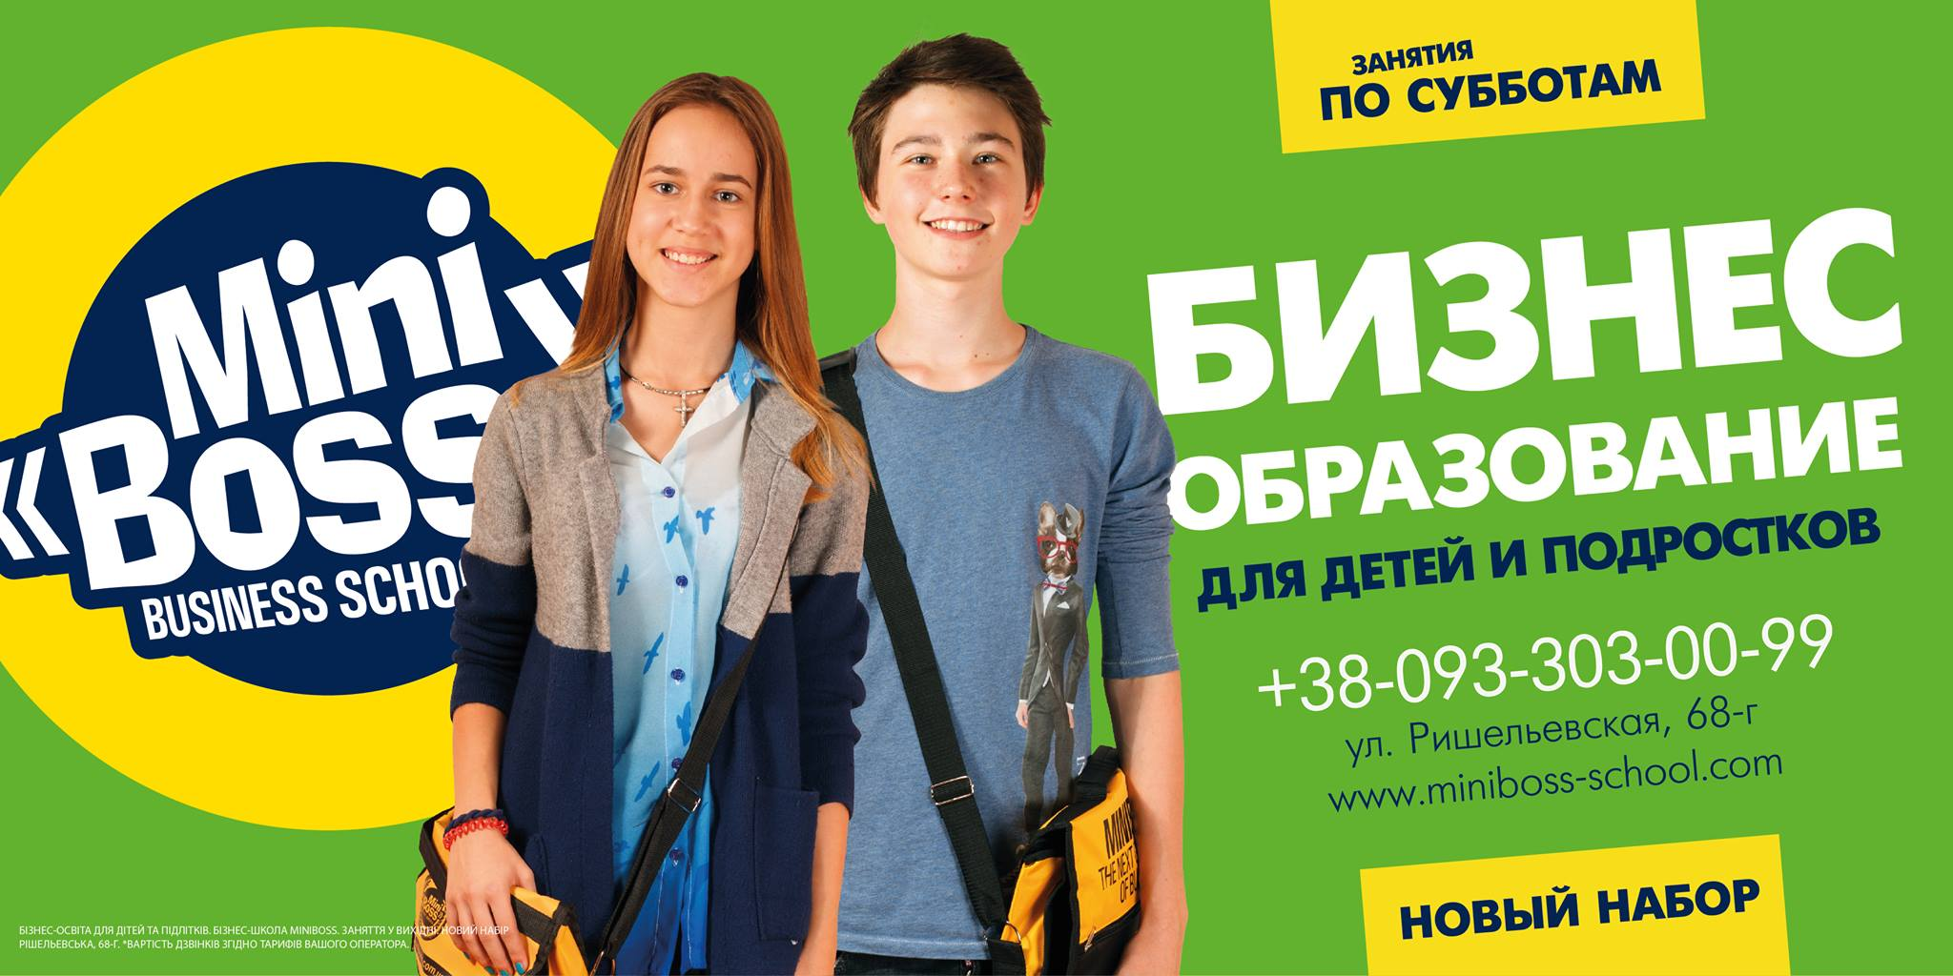

АКЦИЯ! ДЛЯ УЧЕНИКОВ MINIBOSS с 8 по 30 сентября 2017 года - акция поощрения для своих «ПРИВЕДИ ДРУГА - ПОЛУЧИ ТЕЛЕФОН!»:
- приведи друга – получи смартфон Samsung Galaxy J1 Ace или Doogee X5 Max!
- приведи 2х друзей – получи крутую акустическую колонку Philips!
- приведи 3х друзей – получи гироборд Bike Х5 или Шлем Samsung Gear!
- приведи 4х друзей – и получи новейший iPhone 7!!!
ВСЕ ПО-ВЗРОСЛОМУ!

С пожеланием плодотворного учебного года,
Администрация MINIBOSS BUSINESS SCHOOL,
+38-093-303-00-99

